Regulamin konkursu na ilustrację do wybranej książki
- Organizatorem konkursu są nauczyciele języka polskiego i bibliotekarz.
- Cele konkursu:
- Rozwijanie kreatywności, wyobraźni i talentu plastycznego dzieci.
- Promocja czytelnictwa.
- Zachęcanie do czytania książek.
- Zasady uczestnictwa:
- Konkurs skierowany jest do uczniów klas I-IV.
- Prace konkursowe muszą być wykonane samodzielnie.
- Uczestnik wykonuje jedną ilustrację do dowolnej książki w formacie A-4, w dowolnej technice plastycznej.
- Prace należy dostarczyć do biblioteki lub oddać nauczycielowi języka polskiego.
- Prace należy podpisać na odwrocie kartki.
- Termin
Prace należy oddać do 30.11.2023 r.
- Jury i nagrody
Jury wyłoni laureatów (trzy miejsca) i przyzna nagrody oraz wyróżnienie, biorąc pod uwagę twórczy charakter pracy, estetykę i oryginalność.
- Ogłoszenie wyników nastąpi w pierwszym tygodniu grudnia.

Regulamin konkursu fotograficznego
- Organizatorem konkursu są nauczyciele języka polskiego.
- Cele konkursu:
- Promocja czytelnictwa.
- Zachęcanie do czytania książek.
- Rozwijanie talentu fotograficznego.
- Zasady uczestnictwa:
- Konkurs skierowany jest do uczniów klas V-VII.
- Prace konkursowe (fotografie) muszą być autentyczne.
- Uczestnik przynosi jedną fotografię (format A-5) opatrzoną imieniem i nazwiskiem (z tyłu pracy).
- Prace należy dostarczyć do biblioteki do 30.11.2023 r.
- Na uczestników czekają nagrody i wyróżnienia.
- Ogłoszenie wyników nastąpi w pierwszym tygodniu grudnia.

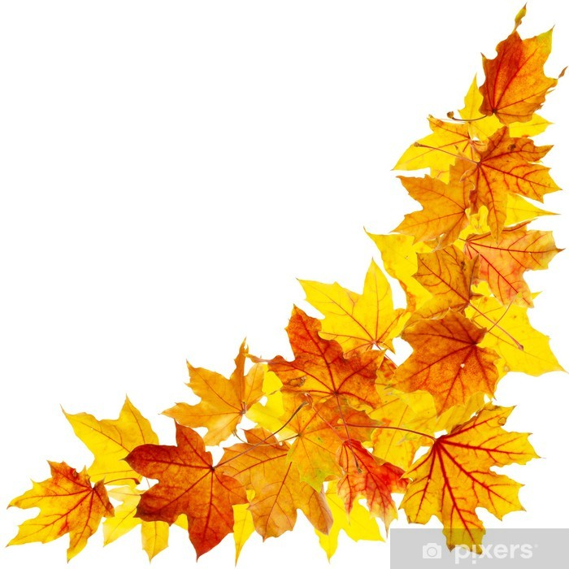
Zapraszamy uczniów klas V-VII do wzięcia udziału w konkursie fotograficznym.
Co należy zrobić?
- Wykonać zdjęcie podczas czytania książki w jesiennej scenerii.
- Wydrukować zdjęcie i przynieść do 30.11.2023 r. do biblioteki.
Udanej zabawy!

Zaczytani jesienią

